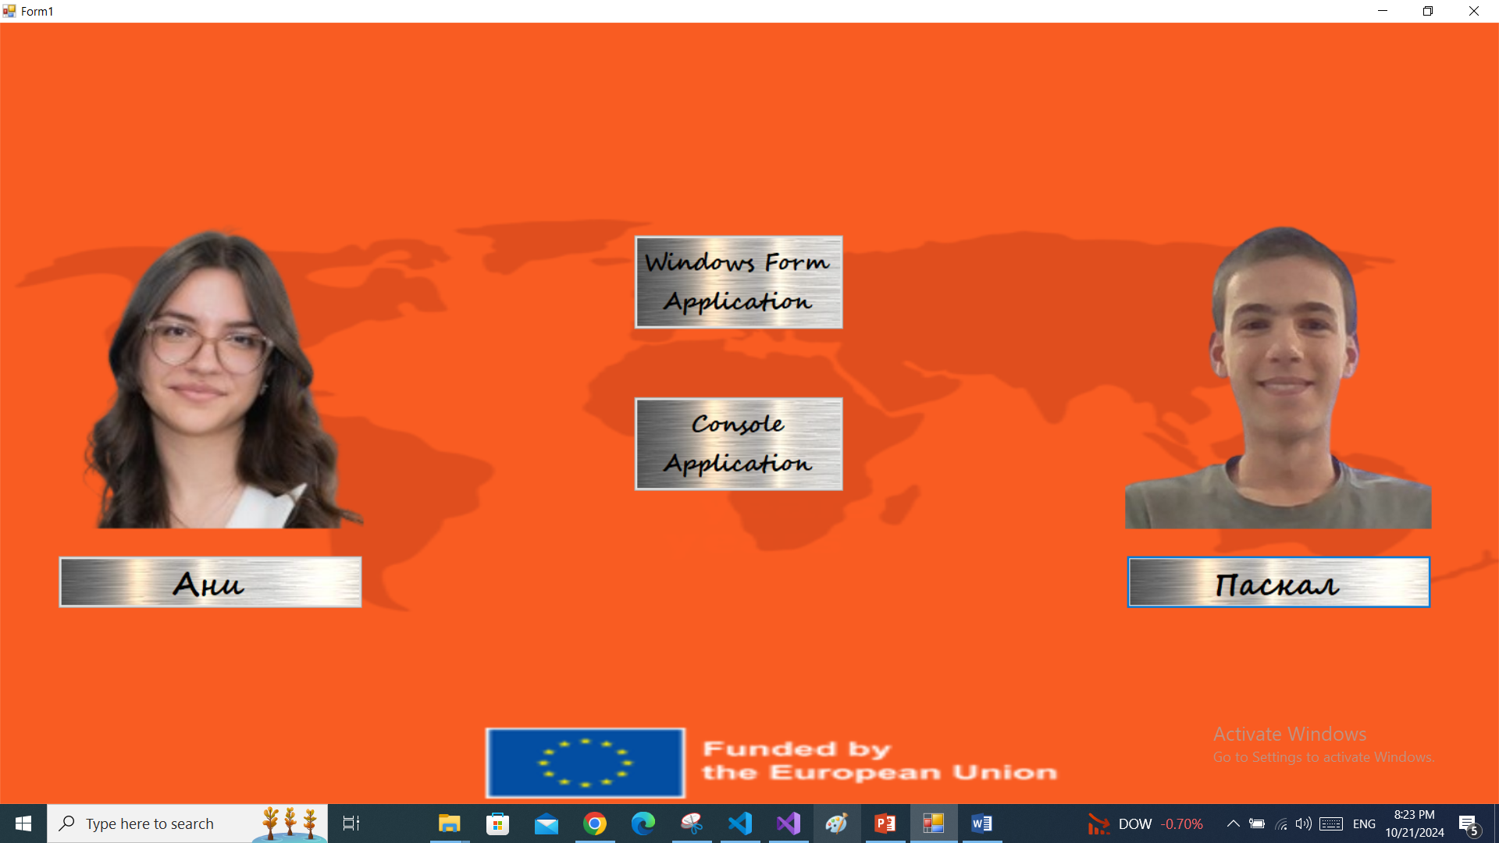

След като чухте Ани и Паскал аз ще ви демонстрирам съдържанието на бутоните Windows Form Application I Console Aplication.

И двата бутона след натискането им ще доведат до стартиране на нови форми, в които има бутони, а те като се натиснат отварят клипове, качени в You Tube.

Аз ще ви покажа как изгледат видата след натискането на бутоните.

Освен това в тези две форми има и викторирини. Вие ще изберете коя викторина желаете да направим. Ани и Паскал Ще проведят викторината.

